Минестерство образования и науки Российской Федерации

ФГБОУ ВО Ульяновский государственный технический университет

Кафедра «вычислительная техника»

Лабораторная работа №9

«Двухмерные массивы»

Выполнил студент

Группы ИВТАСбд-11

Долгов А. П.

Ульяновск, 2021

1. **Постановка задачи**

Требуется загрузить из файла двухмерный массив, выполнить обработку (удалить строку и столбец, содержащий минимальный элемент массива) и визуализировать получившийся массив в виде прямоугольника, состоящего из прямоугольников – элементов массива. Значение элемента – цвет прямоугольника. Цвета выбираются произвольно, должно быть минимум 4 цвета.

1. **Особенности реализации**

В методе GetTwoDimensinalArray из указанного файла (в нашем случае data.txt) данные записываются в указанный массив. Для работы программы эти данные загружаются дважды – первый раз для вывода не обработанных данных, а второй для обработанных.

В функции RewriteMinSeq один из массивов обрабатывается.

Метод VisualizeTwoDimensionalArray рисует выбранный массив.

1. **Тестирование**

Перед запуском программы введём данные в файл data.txt:

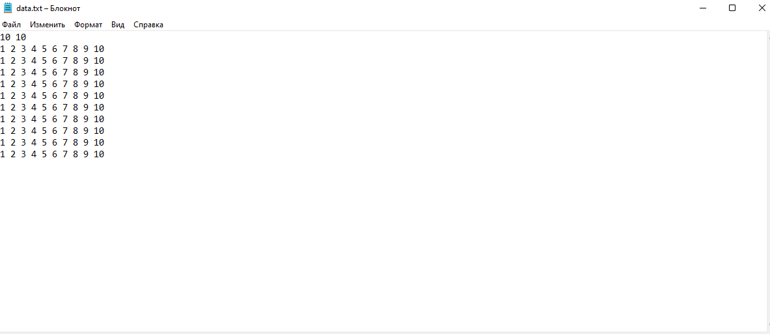

Первые два числа – это размерность массива (10x10), остальные, это сами элементы.

Теперь можно запускать программу:

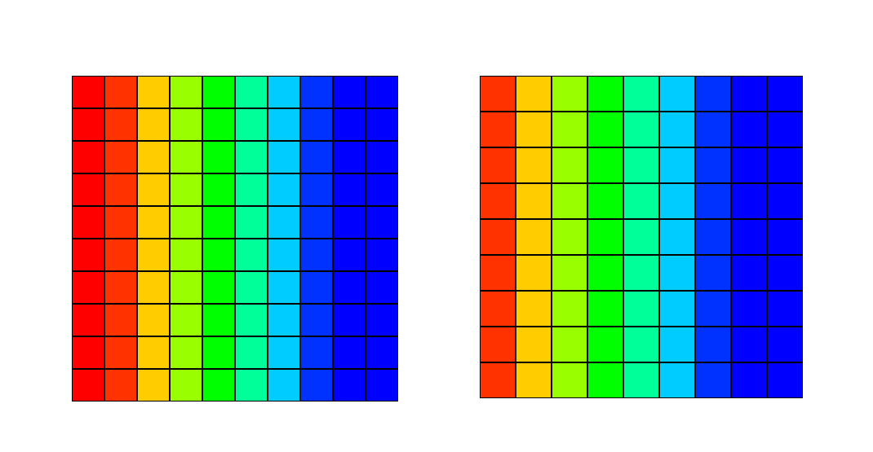

Это был вариант с радужной расцветкой. Теперь, для того, чтобы можно было явно проследить, что строка и столбец с минимальным элементом удаляется, запустим программу со следующими данными:

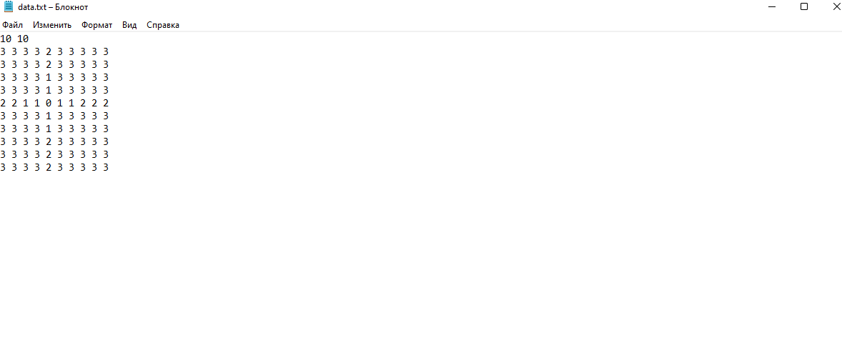

Вот результат:

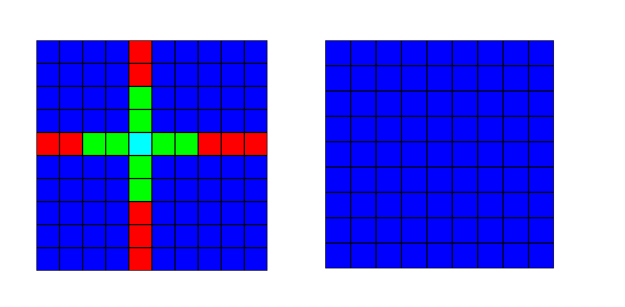

Бирюзовый – это элемент с минимальным значением. Как видно, соответсвующие строка и столбец удалились.

1. **Выводы о проделанной работе**

Программа протестирована и успешно работает. При её запуске выполняется рисование элементов введённого в файл (data.txt) массива, а также элементов его обработанной версии (с удалённой строкой и столбцом, содержащими минимальный элемент).